可行性研究报告
目录
一、可行性研究报告 1
1．引言 2
1.1编写目的 2
1.2项目背景 2
1.3定义 2
2．可行性研究的前提 3
2.1要求 3
2.2目标 4
2.3条件、假定和限制 4
2.4进行可行性研究的方法 4
2.5评价尺度 5
3．对现有系统的分析 5
3.1处理流程 5
3.2工作负荷 5
3.3费用支出 5
3.4人员 5
3.5设备 6
3.6局限性 6
4．所建议系统技术可行性分析 7
4.1对系统的简要描述 7
4.2业务处理流程 7
4.3与现有系统比较的优越性 8
4.4采用该系统可能带来的影响 8
4.4.1对设备的影响： 8
4.4.2对现有软件的影响 8
4.4.3对用户的影响 8
4.4.4对经费支出的影响 8
4.5局限性 8
4.6技术可行性评价 9
5．所建议系统经济可行性分析 10
5.1支出 10
5.1.1基建投资 10
5.1.2其他一次性支出 10
5.1.3经常性支出 10
5.2效益 10
5.2.1一次性收益 10
5.2.2经常性收益 10
5.2.3不可定量收益 10
5.3敏感性分析 10
6．所建议系统社会可行性分析 11
6.1法律因素 11
6.2用户使用可行性 11
7．其他可供选择的方案 11
8.结论意见 11

1．引言

1.1编写目的
1.1.1目的
可行性研究报告是为“流浪宠物领养管理系统”开发的可能性、可行性、必要性提供依据。为开发人员进行系统总体规划设计及具体实施开发工程提供必要的参考资料，在系统开发完成后期，为系统的测试、验收提供帮助。
1.1.2预期的读者
本报告预期的读者为：软件开发人员、管理人员、维护人员。

1.2项目背景
a.所开发软件的名称：流浪宠物领养管理系统
b.项目的任务提出者：从事流浪宠物领养事业的志愿者
c.项目开发者：软件工程课程设计第21组（秦骁、顾书宁、王子潇）
d.产品用户：平台管理员，志愿者，领养者
e.项目与其他软件的关系：
本项目采用B/S架构，基于Java语言开发，采用Windows操作系统，采用SQL server为开发软件的数据库服务程序，用户通过浏览器访问数据库服务器。

1.3定义
志愿者：指在线下拾到流浪动物暂养，同时在平台上发布流浪动物领养信息，主动承担为流浪动物找到领养家庭并完成后续操作流程的人。
领养者：指在平台上浏览、物色心仪的流浪宠物，在完成一系列流程后有能力领养流浪宠物的人。
用户：指志愿者和领养者的集合。

2．可行性研究的前提

2.1要求
2.1.1功能
a. 主要业务：登陆注册、登记志愿者暂养流浪宠物信息、浏览待领养宠物、申请领养流浪宠物、缴纳领养保证金、返还领养保证金、试养期间领养者定期更新宠物状态、领养者违约惩罚;
b. 基础数据维护（增删改查）：流浪宠物信息、领养者信息、志愿者信息;
c. 查询、统计（业务数据）：流浪宠物领养信息查询、以志愿者暂养的流浪宠物地点查询、领养者领养数统计、领养者违约次数统计、长期未被领养宠物统计

2.1.2性能
a. 可以方便快捷地完成原有领养宠物流程需要进行的各项操作，录入数据效率高，查询速度快，保证信息的正确性和及时更新。
b. 数据将能够长期存储不会丢失，并且数据安全被保证，不受入侵和破坏。
c. 能够适应应用变化的要求，具有灵活的可扩充性。

2.1.3安全与保密要求:
系统能够在断电、死机、系统崩溃等意外事故发生后保证数据不受损失，信息安全性、保密性要高。

2.1.4与软件相关的其他系统:
Windows操作系统

2.1.5完成期限: 2021年12月30号之前

2.2目标
- 提高志愿者、领养者交流的效率，以及各项事务办理的效率；
- 自动筛除不符合条件的领养者发起的领养申请；
- 定期要求领养者提供宠物状态证明，确保流浪宠物被领养后生活能够被保证；
- 平台保存回访记录，避免线下操作导致关于保证金产生纠纷；
- 系统自动扣押、抽取、没收、退回保证金；
- 志愿者、领养者的交流记录作为后期产生纠纷后的证据；
- 提供良好的交互界面。

2.3条件、假定和限制
- 建议开发软件运行的最短寿命：三年
- 进行系统方案选择比较的期限：20天
- 经费来源和使用限制：流浪动物爱心协会赞助；2000元。
- 法律和政策方面的限制：在进行领养宠物信息登记时，必须考虑合法性，如不允许私下交易保护动物。
- 硬件、软件、运行环境和开发环境的条件和限制：
笔记本计算机；windows8以上的系统运行；Java和SQL Server环境中开发
- 可利用的信息和资源:
基于目前流浪宠物领养志愿服务的志愿者们拥有的交流消息渠道，获取潜在领养者的庞大群体，并吸收原有的志愿者团队。
- 建议开发软件投入使用的最迟时间:
2022年6月1日

2.4进行可行性研究的方法
加入流浪宠物领养群，调查志愿者、领养者的需求，了解流浪宠物各方面状况的分类。了解在没有“流浪宠物领养管理系统”的情况下，宠物领养流程的优势和缺陷。
通过调查分析，确定如何开发管理系统，来解决实际领养过程中可能会遇到的问题。

2.5评价尺度
技术可行性、经济可行性、社会可行性。

3．对现有系统的分析

3.1处理流程
a. 由志愿者发布待领养流浪宠物信息，领养者浏览相关公众号的消息，扫描二维码填写问卷，在问卷中填写心仪的流浪动物和自己的联系方式，等待志愿者联系自己。
b. 志愿者联系符合条件的领养者，商量领养事宜，意见达成一致，双方在线下签署合同，领养者交付保证金再接手流浪宠物。
c. 在领养后的试养期内，志愿者会定期以上门、电话、微信等方式回访领养者，检查流浪宠物状态，若有违反合同的行为，志愿者有权收回流浪宠物，并将保证金作为救助基金不予退还。若试养期结束，未发生违约行为，流浪宠物正式归属领养者，志愿者终止监听宠物情况。

3.2工作负荷
a. 浏览问卷，评估领养者是否有能力收养再进行联系；
b. 定期回访检查宠物状态，收集整理材料；
c. 保证金的收押、抽成、退回等操作。

3.3费用支出
志愿者暂养流浪宠物的食物、医疗等开支由系统提供基金报销。

3.4人员
自愿组织的志愿者团队

3.5设备
移动手机，计算机

3.6局限性
a. 领养人需要填写问卷再被动联系，交流不能及时，效率低下；
b. 需要人力记录整合回访宠物被领养者试养期间每一阶段的情况；
c．流浪宠物、领养者、志愿者信息归档麻烦；
d. 试养时间需要由人工反复检查是否到期，没有系统提醒。

4．所建议系统技术可行性分析

4.1对系统的简要描述
a. 本系统定位的主要用户为：拾到流浪动物暂养并想要为其找到饲养家庭的群体、有意向领养流浪宠物的群体;
b. 项目架构：系统采取 B/S 架构用户在用户端通过浏览器进行访问系统通过网络连接服务器和数据库；
c. 技术使用：前端方面，使用html、CSS、JavaScript开发，LayUI构建页面；数据存储方面，使用SQL server存储用户信息和媒体文件信息；后端方面，使用Maven框架构建系统，使用相关库函数进行功能开发，使用SQL server进行数据交互。
d. 权限管理：志愿者和领养者作用系统的平级用户，用户上层的平台管理员有权进行信息管理以及对是否没收保证金惩罚的判决，若对判决有异议，可结合平台保留的证据以及双方证词、合同进入法律程序。

4.2业务处理流程
领养者首先浏览待领养宠物，对心仪的宠物进行领养申请，然后支付保证金；志愿者进行流浪宠物信息管理，审核领养者申请表，对试养宠物进行管理，并申请惩罚领养者；平台管理员进行惩罚判决，并处理保证金退回操作。

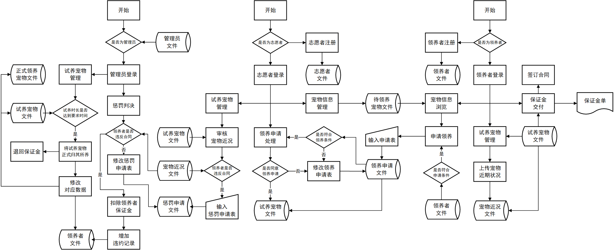
以下是业务流程图：

4.3与现有系统比较的优越性
a. 由志愿者各自保存合同、宠物信息等，转变为将数据存储在服务器，易管理保存难丢失；
b. 由志愿者管理保证金，转变为系统规范管理保证金，减少关于保证金的纠纷；
c. 由志愿者筛选符合条件的领养者，转变为系统自动筛选并发给志愿者，减少志愿者工作；

4.4采用该系统可能带来的影响

4.4.1对设备的影响：
在纯人力的原系统上，添置提供服务的终端数据库服务器。

4.4.2对现有软件的影响
在不需要软件支持的原系统上，增加了对一系列软件的需求。

4.4.3对用户的影响
a. 免去问卷联系的流程，用户间（志愿者、领养者）直接通过系统提供的途径交流，方便交流，保证消息的及时性；
b．志愿者无需筛选符合条件的领养申请，系统自动筛除不符合条件的申请；
c. 用户可以在线上签订合同，也保留线下签订合同的方式；
d. 志愿者不用时刻注意试养时间和催促领养者更新宠物状况，交由系统负责；
e．领养者在试养宠物期间，会定期接收到上传宠物近期状态证明的系统提醒；在试养期结束后，自动收到系统退回的保证金；
f. 在产生纠纷时，志愿者和领养者的依据主要参考平台的数据，平台管理员拥有判决的权利，双方如有不满意，可依据合同向法院申诉。

4.4.4对经费支出的影响
增加了软件开发、系统运营维护等支出

4.5局限性
a. 线上签订试养合同可能存在一定技术难度和合法性规范难度；
b. 试养宠物定期状态更新不一定真实，领养者可能造假，技术上鉴伪有难度，可能还需要志愿者线下回访，亲自察看宠物情况。

4.6技术可行性评价
1、开发系统采用Java开发语言和SQL 2012， 预期能准确开发完成系统；
2、开发人员经过两年多专业方面的学习，拥有一定的经验和扎实的基础；
3、在规定期限内，能够顺利完成任务。

5．所建议系统经济可行性分析

5.1支出

5.1.1基建投资
a. 硬件设备：笔记本电脑购置费
b. 软件：windows 10，SQL Server 2012使用费

5.1.2其他一次性支出
系统设计和开发费用

5.1.3经常性支出
系统维护费用、终端机器租借费用、设备维修费用、软件维护费用

5.2效益

5.2.1一次性收益
领养人支付的保证金在违约后成为系统的流浪动物救助基金。

5.2.2经常性收益
在每一只流浪动物被成功领养后，系统固定抽取保证金的5％作为运营费用

5.2.3不可定量收益
a. 系统提供用户的捐款途径，接收用户的自发捐款
b. 随着规模的扩大，领养者越来越多。如果本系统有了一定的名气，得到了社会的认可，可能接收社会爱心团体的捐款。

5.3敏感性分析
a.系统生命周期：三年。
b.系统工作负荷量：100台计算机
c.处理速度要求：能够保证正常的网络刷新、浏览
d.设备和软件配置变化对支出和效益的影响：由于配置变化不会影响系统功能以及用户群体，所以对支出和效益影响不大。

6．所建议系统社会可行性分析

6.1法律因素
a. 所建议的系统和开发都使用正版软件，依法支付使用费用，不会侵犯其他公司权益，不违法任何法律。
b. 试养合同遵照国家规定的合同规范，具有法律效力；

6.2用户使用可行性
只需要少量平台管理员和若干志愿者、领养者。系统简单易操作，有相关的计算机操作经验即可。数据管理安全有保障。

7．其他可供选择的方案
（暂无）

8.结论意见
所建议的“流浪宠物领养管理系统”功能完善，能够满足领养者以及管理者的需要。在给宠物领养带来便捷的同时，也能呼吁人们一起保护流浪动物。经过以上分析，系统的研制和开发可以立即开始进行。

